Sergio González, Nicolás Ardila, Nicolás Murillo.

18/03/2023

Proyecto 1, Entrega 2: Diseño

Diagrama de clases:

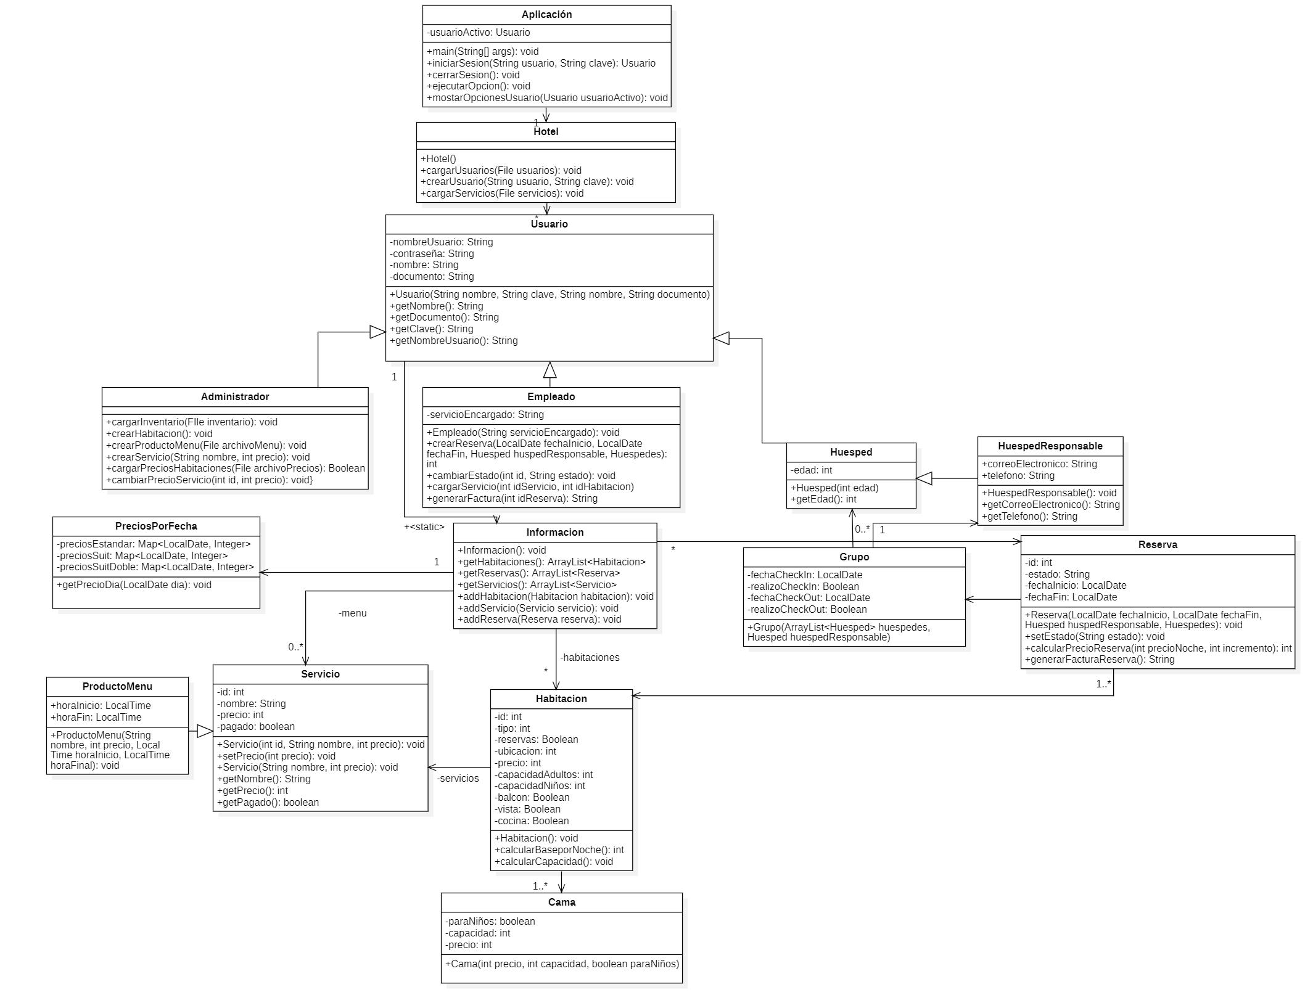

Diagrama de clases de alto nivel (Resumido):

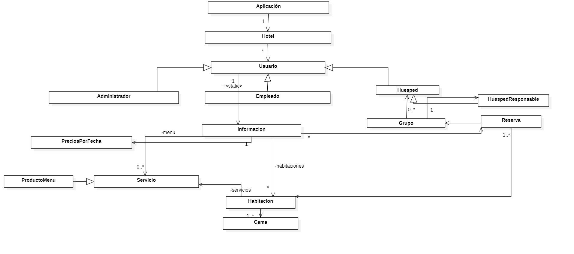

Diagramas BPMN:

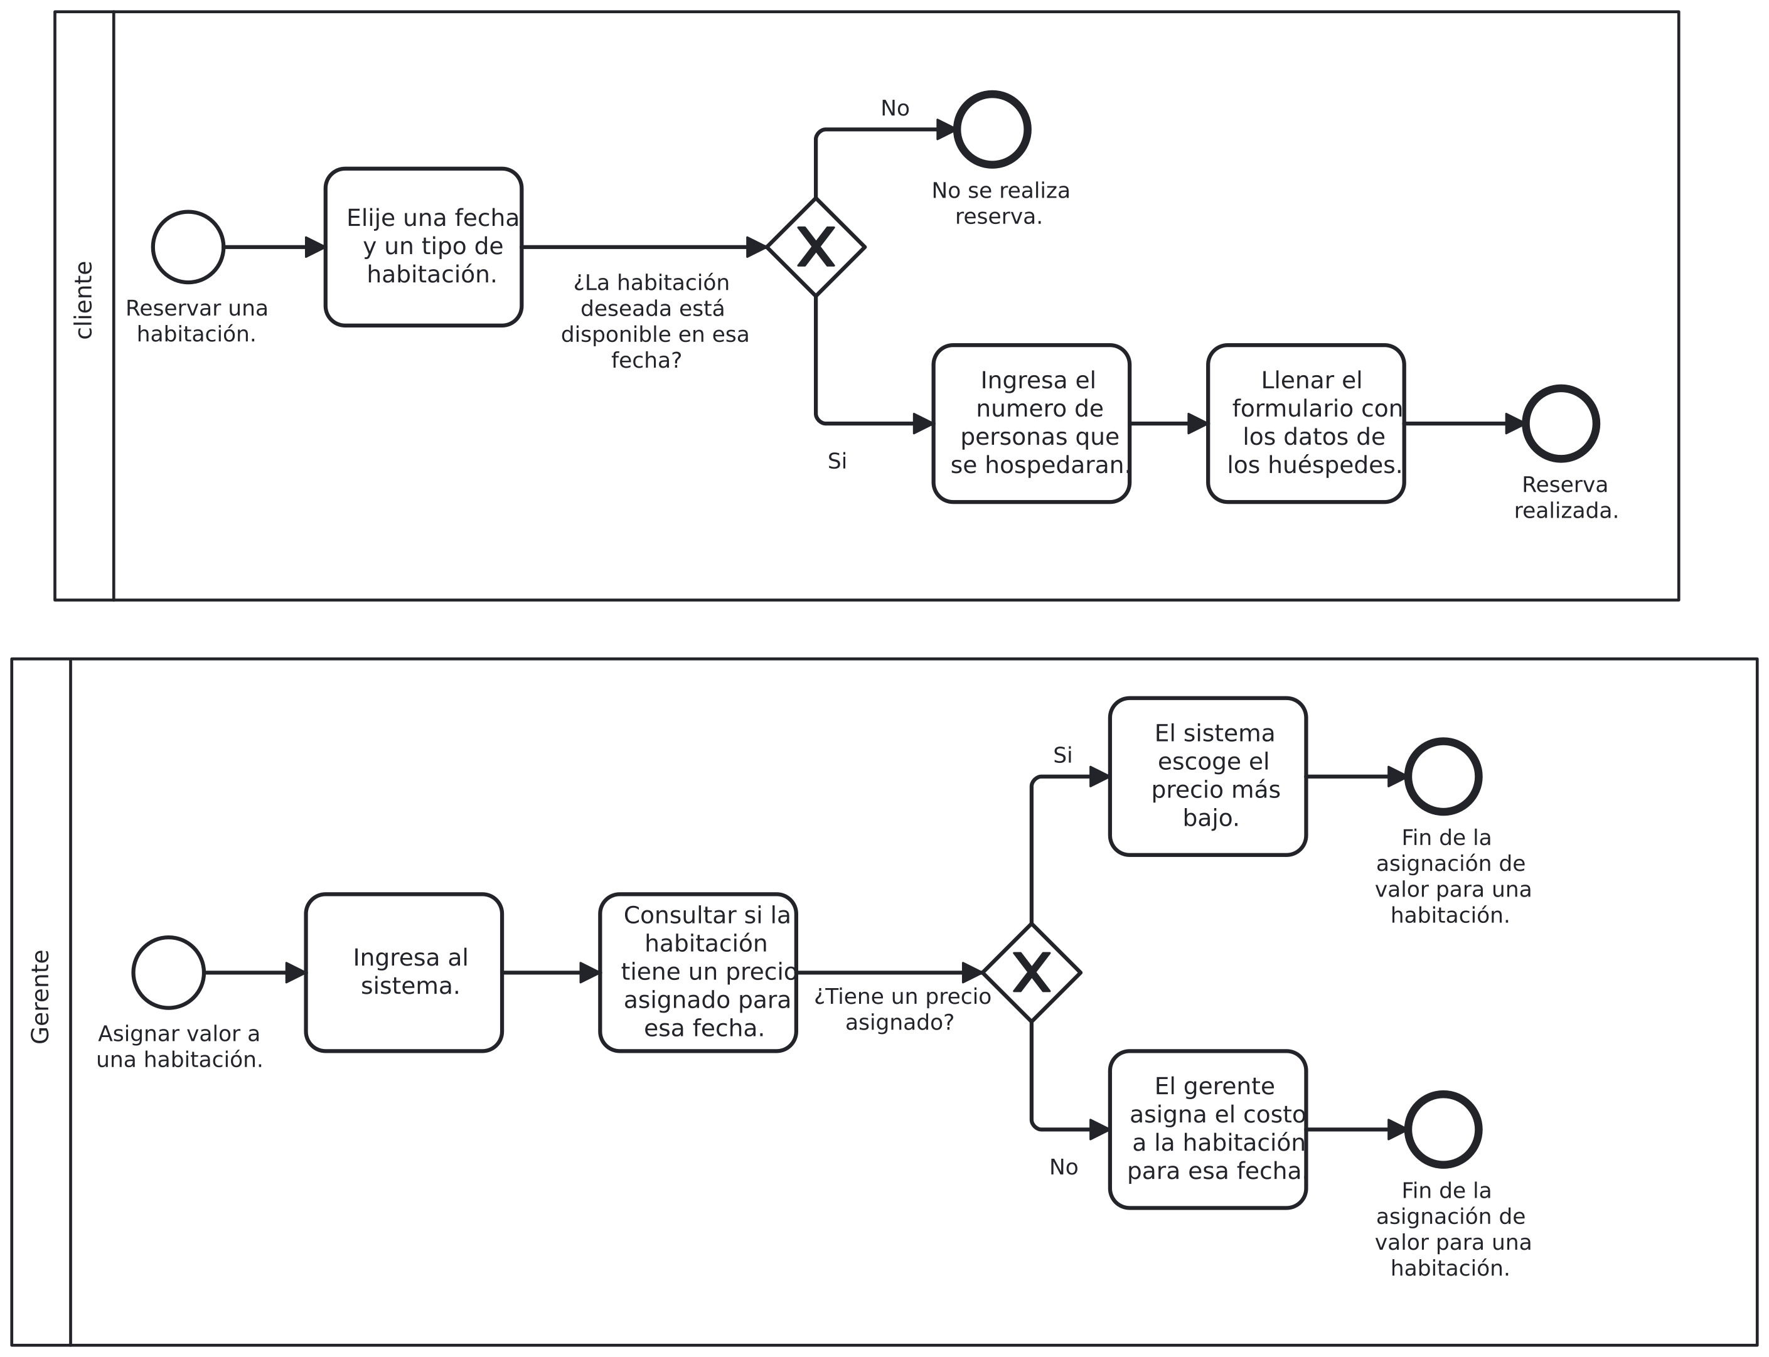

Diagramas de secuencia:

Proceso de check Out:

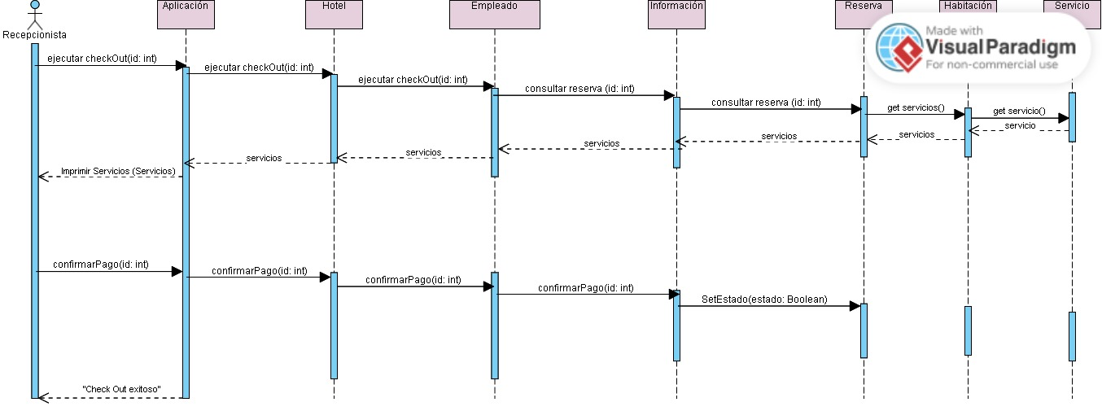

Proceso de registro de un servicio:

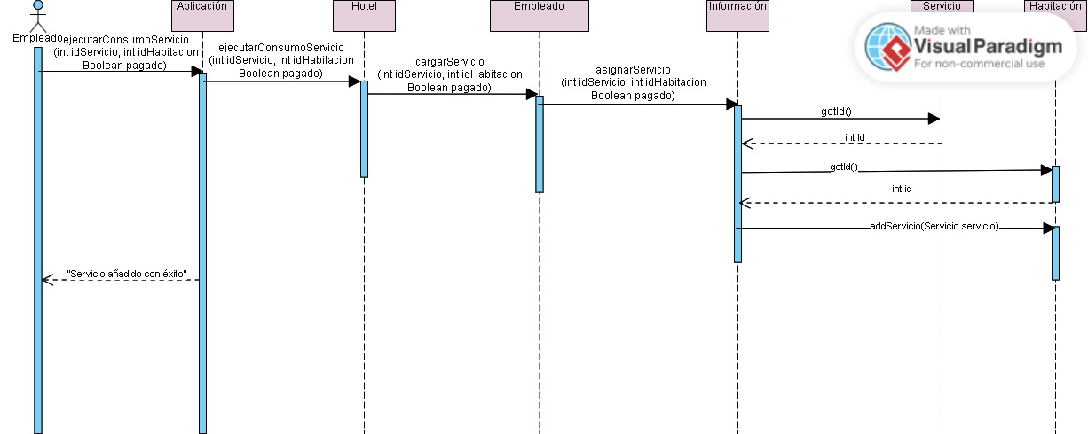

Desiciones tomadas por el grupo:

**Supuestos:** Estas desiciones son supuestos que hace el grupo, ya que son necesarios para la implementación y en el enunciado no son explícitos

-El cliente no podrá acceder al sistema, solo podrán acerlo los empleados y el administrador.

-Los precios de cada habitación son la suma del precio base e incrementos porcentuales basados en la capacidad de las camas, si la habitación cuenta con vista, balcón o cocina.

-El administrador solo cambiará los precios bases de los 3 tipos de habitación y los porcentajes anteriormente mencionados, el precio final de cada habitación será calculado por el sistema.

-Los servicios que no sean parte del restaurante, solo tendrán nombre y precio, y deberán ser cargados por el administrador

-Las habitaciones pueden tener cualquier número de camas, y su capacidad se calculará en base a las características de las mismas.

-No se debe impedir a los clientes usar una habitación de menor capacidad a la cantidad de huespedes que la ocuparán, es decir, si un grupo de 5 adultos quiere ocupar una habitación de menor capacidad, se dejará la elección en manos de el recepcionista y los clientes.

**Desiciones de diseño:** estas desiciones son las que el grupo tomó para que la futura implementación sea más eficaz.

-El horario de diponibilidad de los productos del restaurante se manejará con la librería localTime

-Para el manejo de las fechas de las reservas y los precios de las habitaciones por fecha, se manejará la librería localDate

-Si un cliente paga el servicio inmediatamente, no se registrará en el sistema, si no lo hace, se guardará en la clase habitación. Al momento del checkOut se comprobará esta información para que el empleado registre el pago y se pueda terminar el chek out.

-Toda reserva es realizada por un grupo, si la reserva la hace una sola persona, se considerará un grupo de un integrante.

-Los productos del menú heredarán de la clase servicio y se les dará un trato similar al momento de su cobro inmediato o en el check out.